Vernisáž
15. ročníku fotografické soutěže
„Království objektivem občanů Království“
na téma Architektura mikroregionu a Království květin a stromů
se koná v neděli 13. listopadu 2022
ve 14 hodin
v kulturním domě v Císařově.
Vítězům budou předány ceny.


Soutěž pořádá Sdružení obcí mikroregionu Království za finanční spoluúčasti Olomouckého kraje.
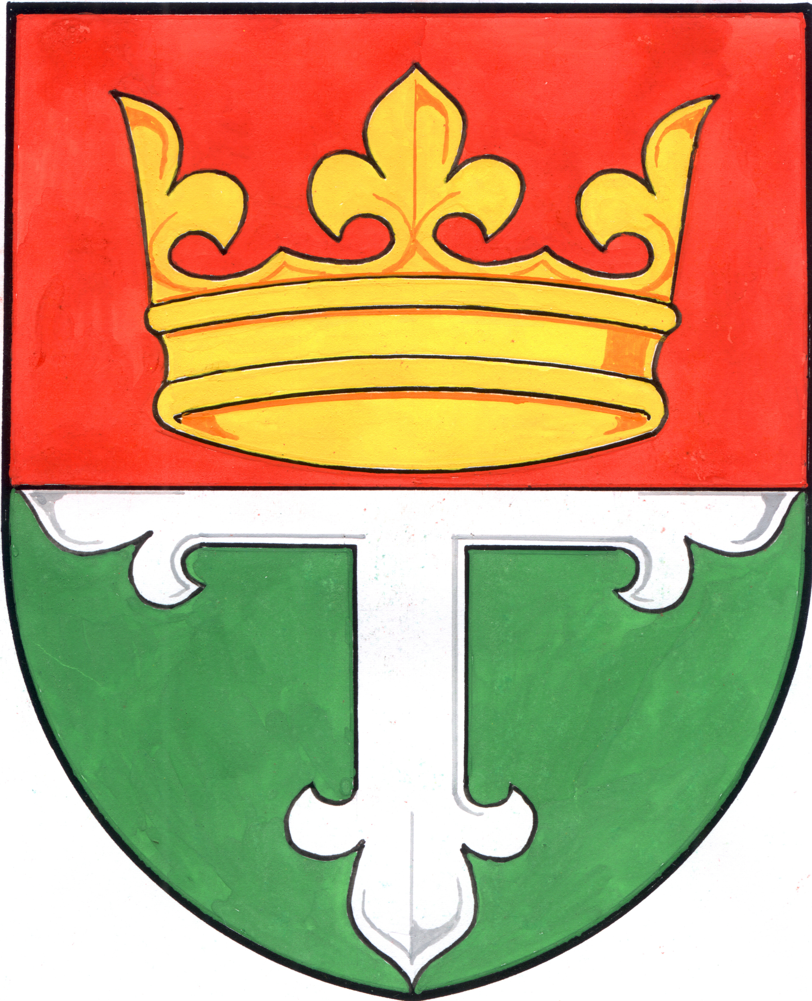


Akce se bude konat za dodržení aktuálních mimořádných opatření vlády ČR.

